Modalités d’inscription :

Mini camps : | 115 € les 5 journées et 4 nuits
Stage (matin) /repas / après-midis | 45 €/ semaine
Stage(matin)/repas | 30 € /semaine
Repas/après-midis | 30€/semaine
Après-midis (ADOS) | Participation aux sorties

Aides possibles :
- demande de bourse auprès du conseil général à la Mairie de Bénouville (à rendre avant le 1er Juin 2013 !!)
- demande de « bon d’aides aux temps libres » auprès de la CAF
- demande d’aide de la CCAS auprès de la Mairie de Bénouville
- aide financière d’un comité d’entreprise

Renseignements :
Point Jeunes de Bénouville
1 rue du grand Clos, 14970 Bénouville
0231447999
elsa.marie@laligue14.org




Oui il faut s’inscrire et c’est jusqu’au 28 juin 2013 auprès d’Elsa
Ah Bon il faut s’inscrire ???

Documents à fournir pour l’inscription :
-Une adhésion de 5 € à la Ligue
-Un test d’aisance aquatique (mini camp Clécy)
-La photocopie des vaccins
-Un chèque d’acompte de 30% de la somme totale (sans certificat médical justifiant l’absence de votre enfant, l’acompte ne sera pas remboursé !)
-Votre numéro CAF
-Un certificat médical autorisant à la pratique d’activités sportives.
 Pour le mini camps de Clécy : certificat médical « aptitude à la pratique du sport » et test d’aisance aquatique obligatoires !!

Où et quand s’inscrire ?
du 20 mai au 28 juin
Heures de permanence d’inscription, chaque vendredi de 16h à 18h45 ou le mercredi après-midi de 14h à 18h au Point jeunes auprès d’Elsa.

Vacances ETE 2013
Point Jeunes de Bénouville

Ouverture du 8 Juillet
au 2 Août 2013
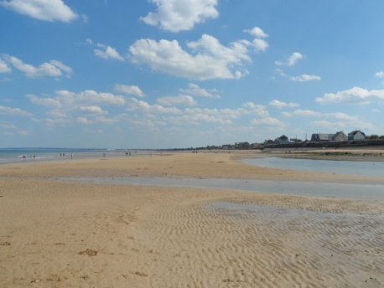
REUNION D’INFOS, le 18 juin à 19h au Point Jeunes tu peux venir avec un de tes parents pour prendre des infos

Pour les jeunes de 10 ans et demi à 17 ans
Semaine 1 :
du 8 Juillet au 12 juillet
Mini Camps à Clécy
Escalade, Canoë, descente en rappel, course d’orientation….
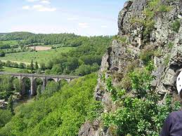
14 places

Semaine 2 :
Du 15 au 19 juillet
Stage graph déco le matin
Après-midis (en commun avec le local de CABALOR), les sorties et activités seront définies avec les jeunes (ex : plage, parc aventure, thèque, grand jeu, balade à vélo…)
1 Soirée sera proposée

Le Point Jeunes c’est possible si :

Sem 2 et 3 : Accueil ADOS à partir de 14h à 18h rdv au Point Jeunes, les sorties seront communes avec les pré -ados

Semaine 3 :
Du 22 au 26 juillet
Stage « création jeux de société » le matin
Après-midis : Sorties et activités possibles (plage, sortie vélo, badminton.…) seront définies avec les jeunes
1 journée et 1 nuit à Mézidon avec les jeunes de Mézidon sera mise en place en fin de semaine

Semaine 4 :
Du 29 juillet au 2 août
Mini Camps à Anctoville
Laser Ball, Vtt, équitation et autres sorties seront au programme !
12 places maximum
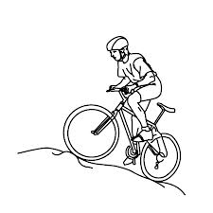

Le Point jeunes c’est Quoi ?
C’est un lieu de vie, d’échanges, d’expression, de jeux. C’est aussi un lieu pour mettre en place des projets et des activités avec l’équipe d’animation !

Le Point jeunes c’est pour Qui ??
Pré - ados : 10 ans 1/2- 13 ans
Tu es âgé de 10 ans et demi et que tu entres au CM2 en Septembre 2013 !

ADOS : Tu as entre 14 et 17 ans

L’équipe d’animation c’est :
▪ Elsa MARIE, directrice diplômée DEJEPS
▪ Guillaume ESTER, animateur diplômé BPJEPS

